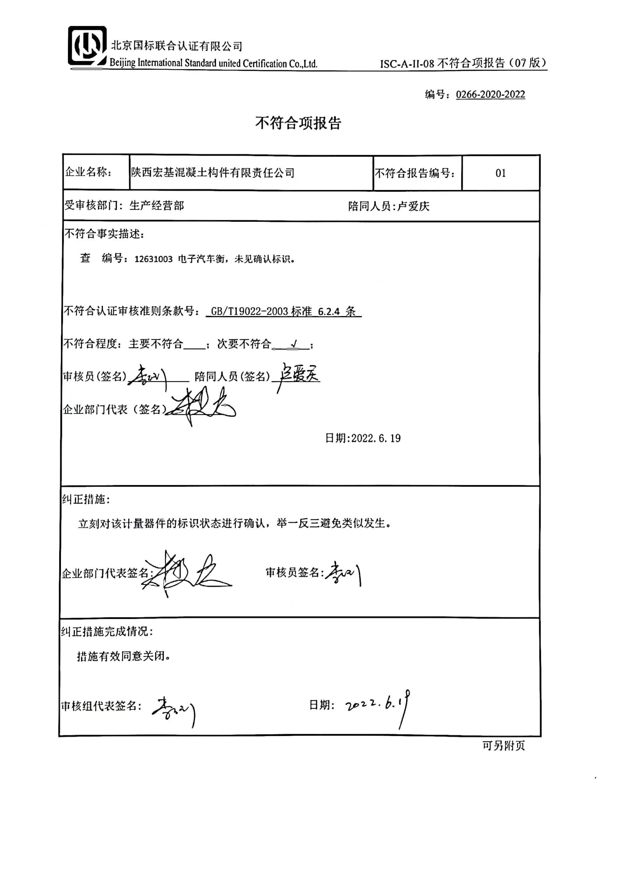
编号：0266-2020-2022
不符合项报告
企业名称： | 陕西宏基混凝土构件有限责任公司 | 不符合报告编号： | 01
受审核部门: 生产经营部 陪同人员:卢爱庆
不符合事实描述：
查 编号：12631003 电子汽车衡，未见确认标识。

不符合认证审核准则条款号： GB/T19022-2003标准 6.2.4 条
不符合程度：主要不符合____；次要不符合___√__；
审核员(签名)___________ 陪同人员(签名)_________
企业部门代表（签名）_________
日期:2022.6.19
纠正措施:
立刻对该计量器件的标识状态进行确认，举一反三避免类似发生。

企业部门代表签名: 审核员签名:
纠正措施完成情况:
措施有效同意关闭。

审核组代表签名: 日期:
可另附页

